

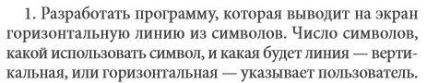

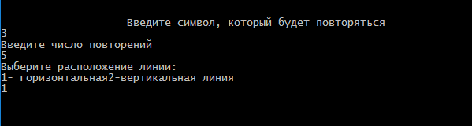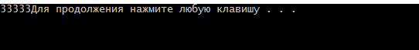



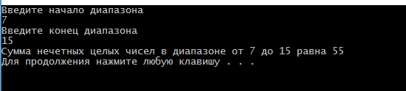

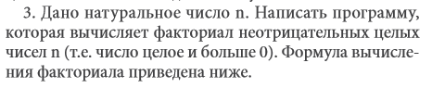

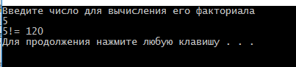

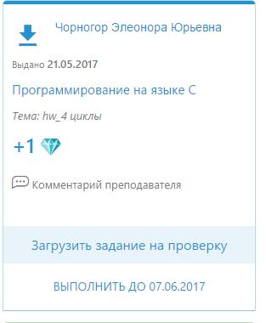

По срокам на mystat я успеваю.